TAJNIČKA - TROJUHOLNÍKY 6. ročník

147°45´ | 86° | 60° | 85°15´ | 55° | 140°13´ | 94° | 85°15´ | 94°45´

52°20´ | 141° | 134°32´ | 18° | 62°50´ | 32°15´ | 52°20´ | 94°45´

1. príklad 2. príklad

Trojuholník ABC: $β$ = 39° Trojuholník ABC: $α$ = 45°28´
´ = 125° $γ$ = 39°47´
_____________________________ ___________________________
$α$ , $γ$, $α$´, $β$´ = ? $β$, $α$´, $β$´,$γ$´= ?
$α$ = Y, $γ$ = G, $α$´ = R, $β$´ = U $β$ = S, $α$´ = K, $β$´ = A, $γ$´ = O

3. príklad 4. príklad

Trojuholník ABC : $γ$=75°20´ Trojuholník ABC : $α$ = 58°35´
(rovnoramenný, $γ$je pri hlavnom vrchole) (rovnoramenný , $α$ je pri základni)
_____________________________ ____________________________
$α$ = ? $γ$ = ?
$α$ = E $γ$ = Í

5. príklad 6. príklad

V pravouhlom trojuholníku ABC s pravým Akú veľkosť má každý vnútorný
uhlom pri vrchole C je daný uhol $α$ = 72°. uhol rovnostranného trojuholníka?
Akú veľkosť má uhol $β$ ?
$β$ = L Počet stupňov = T

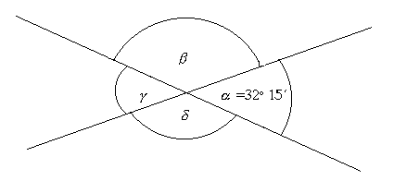7. príklad
Dopočítaj uhly $γ$, $β$ = ?
$γ$ = D, $β$ = P

